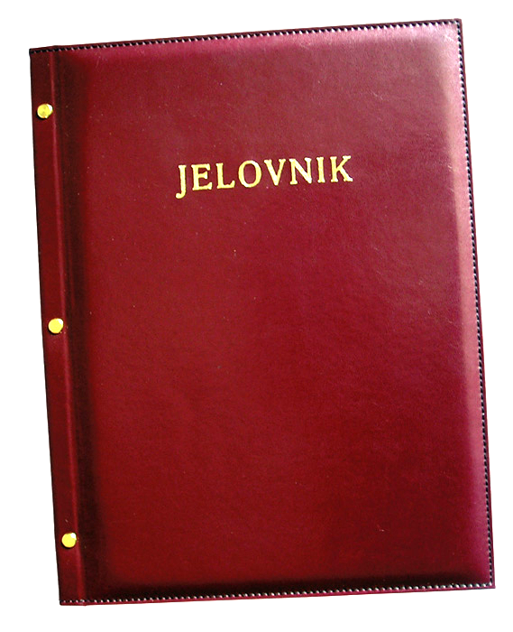
JELOVNIK POPODNEVNA SMJENA –3.6.- 7.6.2024.

DAN | MLIJEČNI OBROK
PONEDJELJAK, 3.6. | Griz na mlijeku s čokoladnim mrvicama
UTORAK, 4.6. | Bolonjez, pužići, kruh
SRIJEDA, 5.6. | Pizza, sok
ČETVRTAK, 6.6. | Pileći paprikaš, riža
PETAK, 7.6. | Sir s vrhnjem, rajčica, graham kruh
DOBAR TEK!

Zamjenik ravnateljice:
Petar Brnjilović, prof.

